南京师范大学2017—2018学年第1学期
地理科学学院GIS专业2015级《GIS算法》课程实验报告
系 科 | 地理科学学院 | 专业 | 地理信息科学
学生姓名 | 张婷 | 学号 | 10150424
实验题目 | 实验开发环境的安装与配置
实验要求 | 1、Visual Studio Code 安装与配置  2、Node.js 安装与配置  3、Express 安装与配置  4、Chrome 浏览器安装与配置  5、创建和运行Express项目myApp  6、Git 安装与配置  7、Github 账户申请与使用  8、在myApp下创建git版本库，提交myApp代码  9、在Github 下创建myApp版本库  10、远程连接Github myApp版本库，推送本地代码
实验原理 | GitHub是一个面向开源及私有软件项目的托管平台，支持git 作为唯一的版本库格式进行托管，用户可将应用程序转移到云上
实验过程  （包括技术路线、关键点和主要实现步骤） | - 安装Visual Studio Code  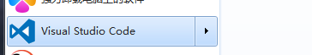  2、浏览器安装与配置  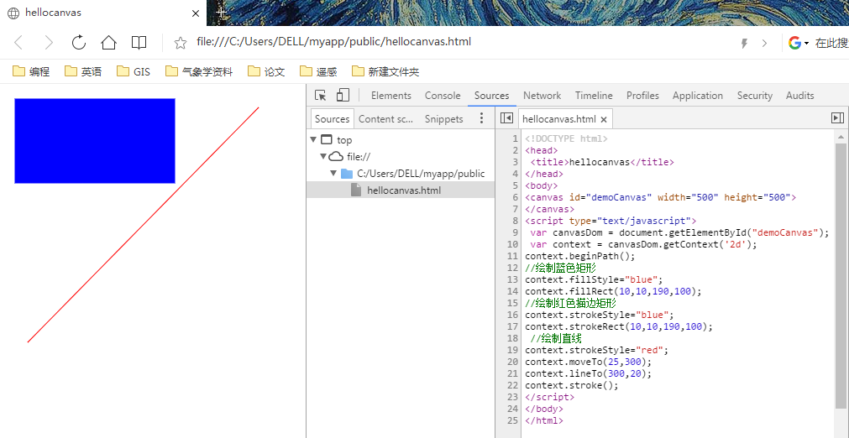  3、创建和运行Express项目myApp  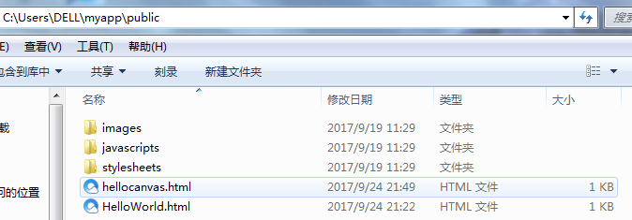  - Git 安装与配置  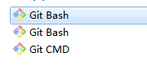  7、Github 账户申请与使用    - 在myApp下创建git版本库，提交myApp代码，如hellocanvas.html放在myApp/public目录下  5.远程连接Github myApp版本库，推送本地代码  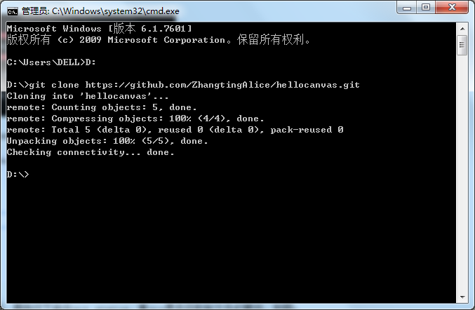  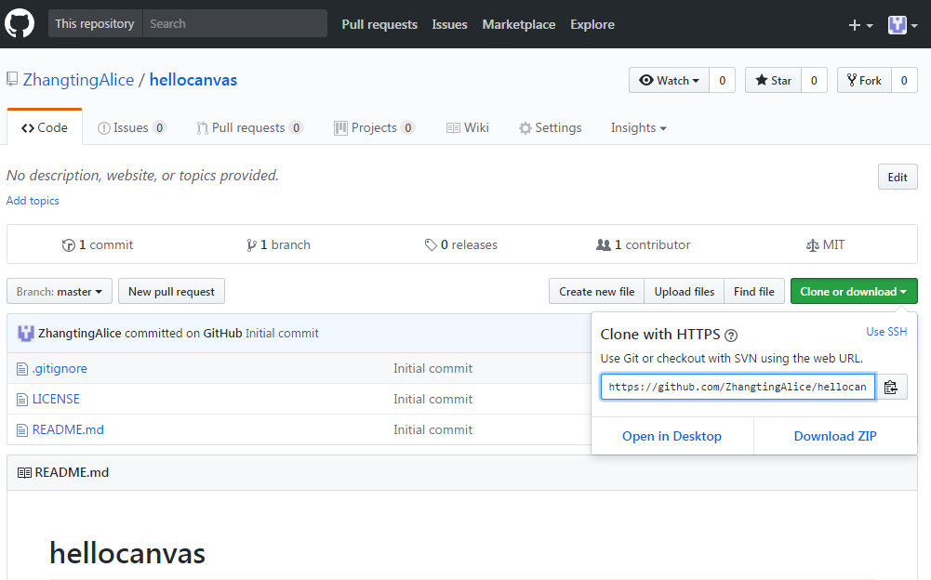
成 绩
备 注

任课教师签名：
日 期：

